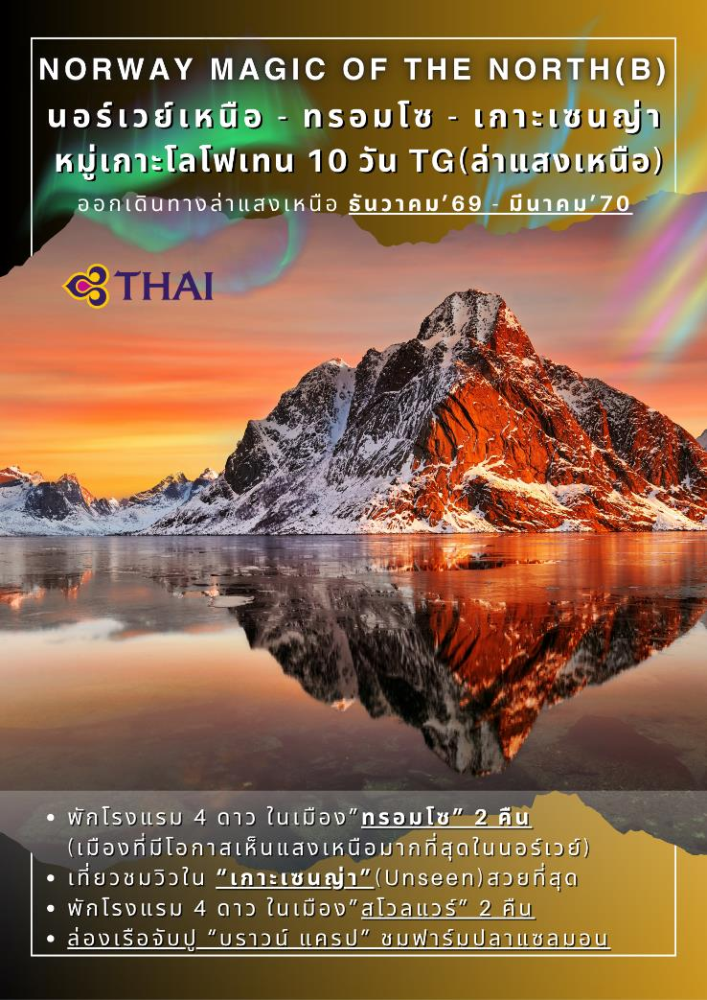
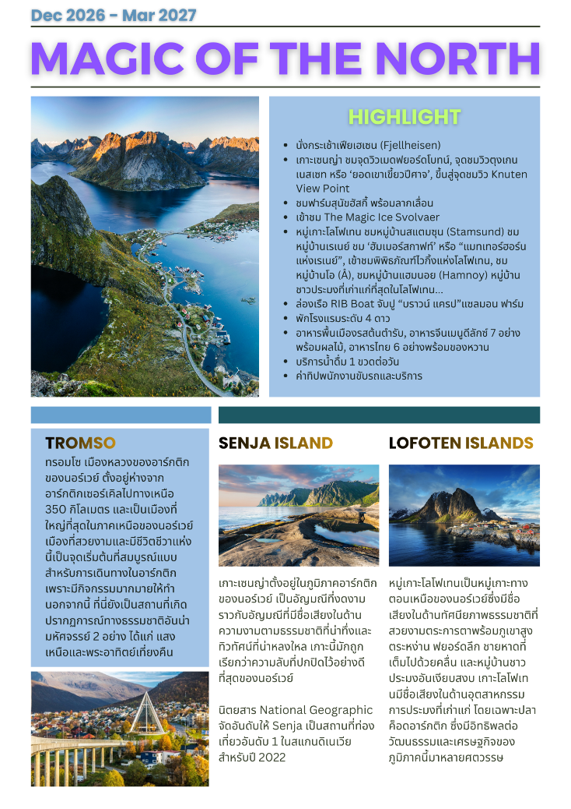
วันแรกของการเดินทาง (1) กรุงเทพฯ – ออสโล (นอร์เวย์)
22.30 สมาชิกทุกท่านพร้อมกัน ณ ท่าอากาศยานสุวรรณภูมิ อาคารผู้โดยสารขาออกระหว่างประเทศชั้น 4 โดยมี เจ้าหน้าที่บริษัทฯ คอยอำนวยความสะดวก
วันที่สองของการเดินทาง (2) ออสโล – บินไฟล์ภายในประเทศ
ทรอมโซ (ชมเมือง)
00.20 เหิรฟ้าสู่กรุงออสโล ประเทศนอร์เวย์ โดยสายการบินไทย แอร์เวย์ เที่ยวบินที่ TG954
06.50 เดินทางถึงสรามบินกรุงออสโล, ประเทศนอร์เวย์ นำท่านผ่านพิธีตรวจคนเข้าเมือง
เที่ยง บริการอาหารมื้อกลางวัน ในสนามบิน(คืนเงินท่านละ 20 ยูโร)
..... ออกเดินทางสู่เมืองทรอมโซ โดยเที่ยวบินที่.....
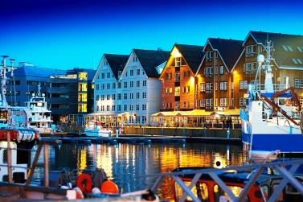
..... เดินทางถึงสนามบินทรอมโซ // เดินทางเข้าสู่ตัวเมืองทรอมโซ (Tromso) เมืองเล็กๆ ที่ตั้งอยู่บนเกาะกลางทะเลทางเหนือของนอร์เวย์ มีหิมะปกคลุมภูเขาลูกใหญ่ที่โอบล้อมเมืองเอาไว้ราวกับป้อมปราการ มีสะพานทอดยาวระหว่างเกาะไปยังแผ่นดินใหญ่ ทรอมโซเป็นเสมือนประตูสู่ภาคเหนือของประเทศนอร์เวย์ และอยู่เหนือเส้นอาร์ติก เซอร์เคิล (66° 33' 38" องศาเหนือ) จึงมีโอกาสเกิดปรากฏการณ์แสงเหนือ (Aurora) ได้ในช่วงเดือง กันยายน-เมษายน ของทุกปี ในวันที่อากาศดีท่านอาจมีโอกาสได้เห็นแสงเหนือ (Northern Light) อย่างชัดเจนจากเมืองนี้ / นำท่านเข้าเช็ค-อิน โรงแรมที่พัก มีเวลาให้ทุกท่านเดินเล่นเก็บภาพความสวยงามของตัวเมืองหรือเลือกซื้อสินค้าพื้นเมืองรวมถึงอุปกรณ์กันหนาวตามอัธยาศัย
ค่ำ บริการอาหารเย็น ณ ภัตตาคาร
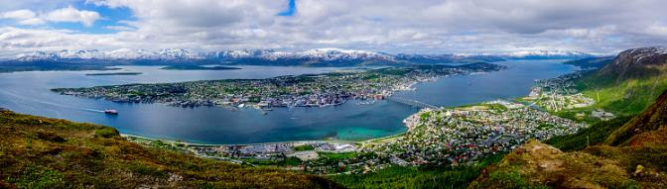
ที่พัก: SCANDIC GRAND, CLARION HOTEL TROMSO หรือที่พักระดับใกล้เคียง
*** ในวันที่อากาศดีท่านอาจได้บเห็นปรากฏการณ์แสงเหนือ (Northern Lights) ในบริเวณโรงแรมที่พัก เนืองจากตั้งอยู่ในบริเวณเส้นอาร์ติด เซอร์เคิล (แสงเหนือเป็นปรากฏการณ์ทางธรรมชาติไม่สามารถกำหนดหรือทราบล่วงหน้าได้โอกาสที่จะได้เห็นขึ้นอยู่กับสภาพอากาศเป็นสำคัญ) ***
วันที่สามของการเดินทาง (3) ทรอมโซ – ชมฟาร์มกวางเรนเดียร์
นั่งกระเช้า Fjellheisen – มหาวิหารอาร์กติก – ชมเมืองทรอมโซ
เช้า บริการอาหารเช้า ณ ห้องอาหารของโรงแรมที่พัก
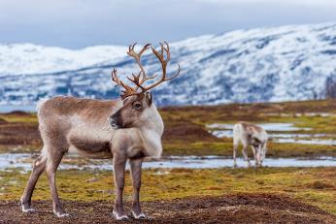
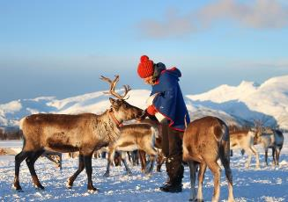
นำท่านออกเดินทางสู่ฟาร์มกวางเรนเดียร์ ชาวซามิในเมืองทรอมโซอาศัยและทำงานร่วมกับกวางเรนเดียร์มาหลายชั่วอายุคน ชมฟาร์มเรนเดียร์ที่ชนพื้นเมืองโดยเฉพาะชาวแลปป์ ที่มักเลี้ยงไว้ใช้งาน และเป็นอาหารในเขตหนาว ชมความน่ารักและให้อาหารกวางเรนเดียร์ สัมผัสประสบการณ์ทั้งหมดนี้ในค่ายกวางเรนเดียร์ของเราในเมืองทรอมโซ ประเทศนอร์เวย์ตอนเหนือที่สวยงาม บริการท่านด้วยเครื่องดื่มเบอร์รี่อุ่นๆ พร้อมฟังประวัติความเป็นมาและวัฒนธรรมของชาวซามิ
เที่ยง บริการอาหารกลางวัน ณ ภัตตาคาร
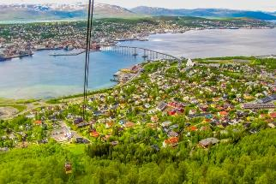
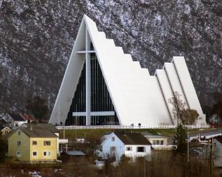
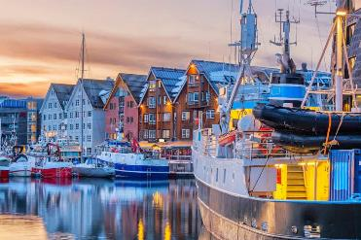
ได้เวลาสมควรนำท่านขึ้นกระเช้า Fjellheisen ไปยังภูเขา (Mt.Storsteinen) เพื่อชมทิวทัศน์ตัวเมือง แม่น้ำ และภูเขาที่ปกคลุมด้วยหิมะในแบบพาโนรามา ซึ่งอยู่สูงจากระดับน้ำทะเล 420 เมตร ให้ท่านได้ชมทัศนียภาพทั่วเมืองทรุมโซ ซึ่งมีลักษณะเป็นเกาะอยู่กลางฟยอร์ด มีเกาะใหญ่ๆ ล้อมรอบ (หมายเหตุ: (บริษัทฯ ขอสงวนสิทธิในการยกเลิกรายการในการนั่งกระเช้าขึ้นสู่ยอดเขา Fjellheisen ในกรณีที่สภาพอากาศไม่เอื้ออำนวย หรือมีการปิดซ่อมแซม) นำท่านเก็บภาพมหาวิหารอาร์กติก (ARCTIC
CHURCH) หรือที่รู้จักกันในชื่อโบสถ์ทรอมสดาเลนเป็นโบสถ์ในสไตล์โมเดิน สร้างขึ้นในปี 1965 โดยใช้แบบแปลนที่ร่างโดยสถาปนิก แจน อินเก โฮวิก โบสถ์หลังนี้สร้างด้วยคอนกรีตและโลหะเป็นหลัก และสามารถรองรับคนได้ประมาณ 600 คน สถาปนิก Jan Inge Hovig ได้สร้างสรรค์ผลงานชิ้นเอกนี้ไว้ให้แก่ชาวทรอมโซ เนื่องจากปัจจุบันมหาวิหารแห่งนี้เสมือนเป็นสัญลักษณ์สำคัญที่สำคัญของเมือง สามารถมองเห็นได้จากตัวเมืองทรอมโซ, จากสะพานทรอมโซ และเมื่อลงเครื่องบินลงจอดในสนามบินทรอมโซ จากนั้นเดินเล่นชมเมืองทรอมโซ่ เมืองเล็กๆ ที่ตั้งอยู่บนเกาะกลางทะเลทางเหนือของนอร์เวย์ มีหิมะปกคลุมภูเขาลูกใหญ่ที่โอบล้อมเมืองเอาไว้ราวกับป้อมปราการ มีสะพานทอดยาวระหว่างเกาะไปยังแผ่นดินใหญ่ ผสมผสานกับความคลาสสิคของสิ่งปลูกสร้างเก่าแก่ที่ชาวทรอมโซ่ยังอนุรักษ์ไว้ ทั้งโบสถ์ไม้ โบสถ์ไม้เก่าแก่ชื่อ Tromso Cathedral ที่สร้างขึ้นในปี 1861 มีความขลังและงดงามไม่เคยเสื่อมคลาย
ค่ำ บริการอาหารค่ำ ณ ภัตตาคาร
ที่พัก: SCANDIC GRAND, CLARION HOTEL TROMSO หรือที่พักระดับใกล้เคียง
*** ในวันที่อากาศดีท่านอาจได้บเห็นปรากฏการณ์แสงเหนือ (Northern Lights) ในบริเวณโรงแรมที่พัก เนืองจากตั้งอยู่ในบริเวณเส้นอาร์ติด เซอร์เคิล (แสงเหนือเป็นปรากฏการณ์ทางธรรมชาติไม่สามารถกำหนดหรือทราบล่วงหน้าได้โอกาสที่จะได้เห็นขึ้นอยู่กับสภาพอากาศเป็นสำคัญ) ***
วันที่สี่ของการเดินทาง(4) ทรอมโซ – ชมวิวเกาะเซนญ่า - ชมวิวตุงเกนเนสเซท
โอคชอร์นัน – เบิร์กโบทน์ – ชมวิวเมดฟยอร์ดโบทน์ – ฟินน์สเนส
เช้า บริการอาหารเช้า ณ ห้องอาหารของโรงแรมที่พัก
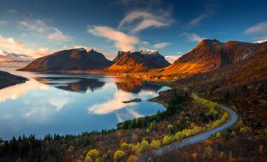
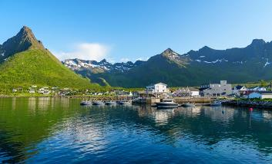
จากนั้นเดินทางสู่เกาะเซนญ่า (175 กม.) เป็นเกาะที่ใหญ่เป็นอันดับสองของนอร์เวย์และตั้งอยู่ในใจกลางของนอร์เวย์ตอนเหนือ ที่ตั้งที่ละติจูด 69.4 องศาเหนือเหนืออาร์กติกเซอร์เคิลทำให้มีโอกาสสัมผัสแสงเหนือตั้งแต่เดือนกันยายนถึงเมษายน รวมถึงพระอาทิตย์เที่ยงคืนและแสงแดดตลอด 24 ชั่วโมงในช่วงฤดูร้อนเกาะที่ใหญ่เป็นอันดับสองของประเทศนอร์เวย์รองจากเกาะฮิโนญ่า ตั้งอยู่เหนืออาร์กติกเซอร์เคิลบนเส้นทางระหว่างหมู่เกาะโลโฟเทนและทรอมโซ ที่มีทิวทัศน์ที่ผสมผสานอันน่าทึ่งของทะเล ภูเขา ชายหาด และหมู่บ้านชาวประมง นำท่านสู่จุดชมวิว “ตุงเกนเนสเซท” (Tungeneset) จุดชมวิวสร้างแบบนอร์ดิกที่ซ่อนตัวอยู่ปลายแหลมซึ่งแยก Steinfjord และ Ersfjord จุดชมวิวริมทะเลเหนือที่มีเทือกเขาโอคชอร์นัน (Okshornan) ตั้งโดดเด่นเป็นฉากอันสวยงาม เพลิดเพลินกับทัศนียภาพของทะเลนอร์เวย์ทางทิศตะวันตก และเทือกเขา Okshornan ที่งดงาม หรือที่เรียกอีกอย่างว่า Devil's Jaw
เที่ยง บริการอาหารกลางวัน ณ ภัตตาคาร
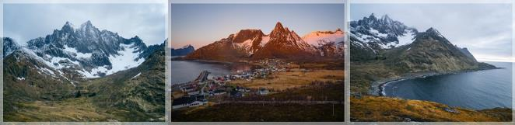
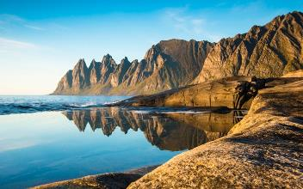
จากนั้นเดินทางสู่หมู่บ้าน เบิร์กโบทน์ (Bergsbotn) จุดชมวิวที่มีความยาว 44 เมตร ตั้งอยู่บนขอบตะวันตกเฉียงเหนือของเกาะเซนญ่าล้อมรอบด้วย“ทิวเขาเบิร์กสบอตเทน” “เบิร์กสฟยอร์ด” และภูเขาโดยรอบ จุดชมวิวนี้เบี่ยงไปทางทิศตะวันตกและตะวันออก และมีทางลาดที่ยกสูงทางด้านตะวันตก ทำให้มองเห็นวิวทิวทัศน์อันน่าตื่นตาตื่นใจ อิสระทุกท่านเก็บภาพความงดงามบริเวณรีสอร์ท ยามเช้า จากนั้นนำท่านเดินทางสู่หมู่บ้าน เมฟยอร์ดแวร์ (Mefjordvær) หมู่บ้านชาวประมงเก่าแก่เล็กๆ ที่ตั้งอยู่ด้านเหนืดสุดของเกาะเซนญ่า ตรงข้ามท่าเรือ Mefjord Brygge คือ Nordlandet บนอีกฝั่งของฟยอร์ด ซึ่งเป็นเทือกเขาที่สวยงามและน่าทึ่งซึ่งเป็นที่ตั้งของภูเขา Segla และ Hesten ที่มีชื่อเสียง เดินเท้าขึ้นสู่จุดชมวิว Knuten View Point บนยอดเขาใกล้ๆ ใช้เวลาเดินเพียง 15 นาที และจะตะลึงไปกับทัศนียภาพอันน่าทึ่งของมหาสมุทรและฟยอร์ดจากยอดเขา / นำท่านเดินทางสู่เมืองฟินนส์เนส
ค่ำ บริการอาหารค่ำ ณ ภัตตาคาร
พักที่: COMFORT HOTEL FINNSNES / หรือที่พักระดับใกล้เคียง
วันที่ห้าของการเดินทาง (5) ฟินนส์เนส – นาร์วิค – นั่งกระเช้าชมวิว
สโวล์แวร์(โลโฟเทน) – Aurora Hunting
ออกล่าแสงเหนือโดยรถโค้ชปรับอากาศและ “Driver Guide” ชำนาญเส้นทาง
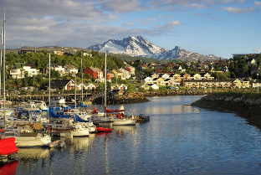
เช้า บริการอาหารเช้า ที่ห้องอาหารของโรงแรม
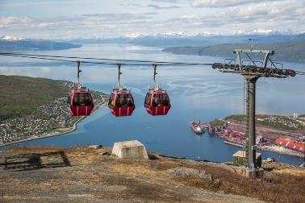
นำท่านเดินทางสู่ เมืองนาร์วิก(Narvik) นำท่านชมเมืองนาร์วิค เมืองท่าในแคว้นนอร์ดแลนด์ทางเหนือของนอร์เวย์ ตั้งอยู่ทางเหนือของอาร์กติกเซอร์เคิล ก่อตั้งขึ้นในปี 1903 บนขอบของฟยอร์ดลึกที่ช่วยให้เข้าถึงเรือทุกขนาดได้ง่ายและปราศจากน้ำแข็ง นำท่านขึ้นกระเช้านาร์วิกเฟียเยเลต (Narvikfjellet) สัมผัสเมืองนาร์วิกจากมุมสูง! กระเช้าลอยฟ้าจะพาขึ้นไปยังนาร์วิกเฟียเยเลต ที่ระดับความสูง 656 เมตรเหนือะดับน้ำทะเลในเวลา 4 นาที เพลิดเพลินกับทัศนียภาพแบบพาโนรามาของเมือง ฟยอร์ด และเทือกเขาโดยรอบ เพลิดเพลินกับทิวทัศน์ในความเงียบสงบของธรรมชาติอาร์กติกที่แท้จริง นำท่านเข้าสู่ตัวเมืองนาร์วิค เมืองนี้เริ่งก่อสร้างขึ้นในปี ค.ศ.1902 และเติบโตเป็นท่าเรือสำคัญ เนื่องจากน้ำในบริเวณนี้ไม่กลายเป็นน้ำแข็งในช่วงฤดูหนาว มีท่าเรือสำหรับการส่งออกแร่เหล็กของสวีเดน ก่อนที่จะมีการสร้างท่าเรือและทางรถไฟขนส่งแร่เหล็ก เมื่อทางรถไฟสร้างเสร็จ (ระยะทาง 500 กิโลเมตรระหว่างนาร์วิกและลูเลโอ) นาร์วิคจึงเริ่มเป็นที่รู้จักและพัฒนาขึ้นอย่างรวดเร็ว โดยเฉพาะอย่างยิ่งในพื้นที่ภูเขา กองทัพเรือหลายพันนายหลั่งไหลเข้ามาและสร้างเมือง
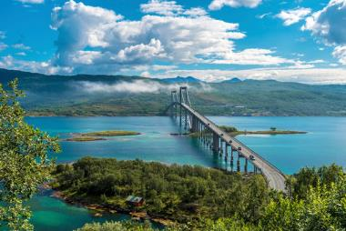
เที่ยง บริการอาหารกลางวัน ณ ภัตตาคาร
สมควรแก่เวลาเดินทางสู่เมืองสโวลแวร์(Svolvær) ข้ามสะพานทเยลด์ซุนด์เป็นสะพานแขวนสำหรับรถยนต์ที่ทอดข้ามช่องแคบทเยลด์ซุนด์ระหว่างแผ่นดินใหญ่และเกาะฮินนอยาในเขตทรอมส์ ประเทศนอร์เวย์ สะพานมีความยาว 1,007 เมตร ช่วงกลางสะพานยาว 290 เมตร และระยะห่างจากทะเลสูงสุด 41 เมตร สะพานมีทั้งหมด 32 ช่วง // นำท่านเข้าสู่หมู่บ้านสโวล์แวร์เมืองซึ่งตั้งอยู่ในตำแหน่งที่สวยงามระหว่างภูเขาและท้องทะเล และเป็นเมืองที่ใหญ่ที่สุดในหมู่เกาะโลโฟเทน ท่าเรือสโวลแวร์ ที่งดงามมองเห็น Vestfjord เพลิดเพลินกับการเยี่ยมชมหมู่บ้านชาวประมงที่ยังคงรักษาประเพณีการเดินเรืออันเก่าแก่เอาไว้ เกาะโดยรอบ ภูเขาสูงชัน ชายหาดที่สวยงาม และอ่าวที่เงียบสงบ ร้านค้า แกลเลอรี ร้านกาแฟ และร้านอาหารกระจายอยู่ทั่วเมือง
ค่ำ บริการอาหารค่ำ ณ ภัตตาคาร / นำท่านเข้าสู่ที่พัก
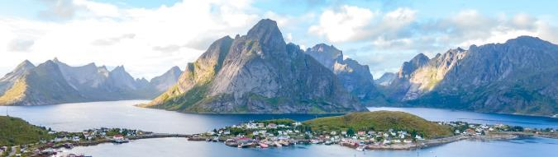
พักที่: THON HOTEL LOFOTEN / หรือที่พักระดับใกล้เคียง
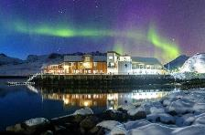
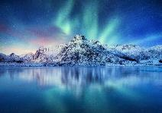
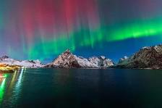
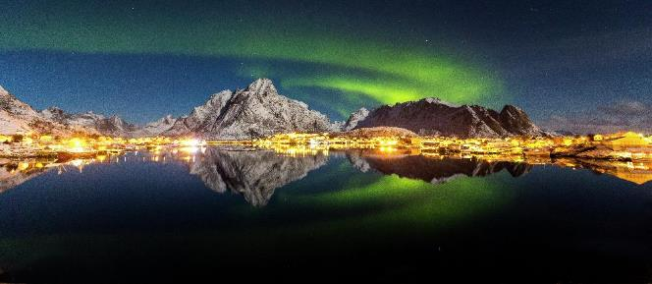
พิเศษ...นำท่านร่วมกิจกรรมสุดพิเศษ...ล่าแสงเหนือ (Aurora Hunting) โดยรถโค้ชและพนักงานขับรถผู้ชำนาญ นำท่านออกจากเมืองสโวแวร์ไปยังบริเวณที่สามารถมองเห็นแสงเหนือได้อย่างชัดเจน(ที่ห่างไกลจากแสงไฟของตัวเมือง) เนืองจากสภาพภูมิประเทศของโลโฟเทน มีภูเขาเยอะจึงทำให้ภาพออโรร่าสวยงามยิ่งขึ้น *** แสงเหนือ (Northern lights) หรือ แสงออโรร่า (Aurora borealis) เป็นปรากฏการณ์ทางธรรมชาติที่จะปรากฏในตอนกลางคืนยามที่ท้องฟ้าโปร่ง ในช่วงหน้าหนาวเท่านั้น(กันยายน-ต้นเมษายน) ซึ่งแสงออโรร่า (Aurora Borealis) จะปรากฎเป็นแสงสีเขียวที่พาดผานท้องฟ้ายามค่ำคืน *** การพบเห็นปรากฏการณ์แสงเหนือ เป็นปรากฏการณ์ทาง ธรรมชาติไม่สามารถกำหนดหรือทราบล่วงหน้าได้โอกาสที่จะได้เห็นขึ้นอยู่กับสภาพอากาศเป็นสำคัญ และ โปรแกรมอาจมีการปรับเปลี่ยนได้ตามความเหมาะสม **
วันที่หกของการเดินทาง(6) สโวลแวร์ – ชมหมู่เกาะโลโฟเทน – หมู่บ้านเรเนย์
หมู่บ้านโอ –แฮมนอยด์ – พิพิธภัณฑ์ไวกิ้ง – สโวลแวร์ - เมจิค ไอซ์บาร์
เช้า บริการอาหารมื้อเช้า ณ โรงแรม
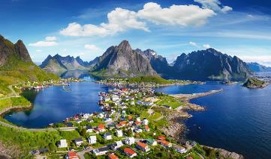
ออกเดินทางต่อสู่หมู่บ้านเรเนย์ Reinehalsen ผ่านชมวิวหมู่บ้านเล็คเนส(Lekness) ตั้งอยู่ในใจกลางเกาะ Lofoten บนชายฝั่งตะวันตกศูนย์กลางการปกครองในภูมิภาคนี้ล้อมรอบไปด้วยทิวทัศน์อันงดงามของ เขาที่พุ่งขึ้นมาจากน้ำสร้างความสวยงามแปลกตา ของฟยอร์ด เดินทางถึงหมู่บ้านเรเนย์ ตั้งอยู่ที่เชิงภูเขา Reinebringen และเป็นหนึ่งจุดถ่ายรูปที่มีชื่อเสียงที่สุดของประเทศนอร์เวย์ นักท่องเที่ยวจำนวน
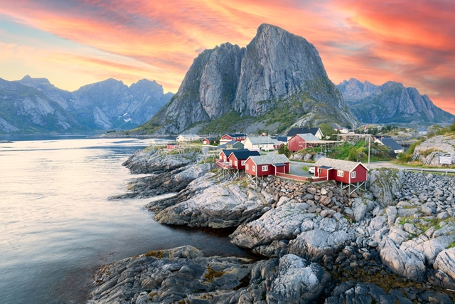
มาก เดินทางมา ณ ที่จุดนี้ทุกๆ ปีเพื่อถ่ายรูปเมืองเรเนย์ โดยมีเทือกเขา Reinefjord เป็นพื้นหลัง เที่ยวชมหมู่บ้านแฮมนอย “Hamnoy” หมู่บ้านชาวประมงที่เก่าแก่และงดงามที่สุดในโลโฟเทน หมู่บ้านชาวประมงเล็กมีบ้านเรือนอยู่ไม่กี่หลัง แต่เป็นหมู่บ้านที่มีฉากธรรมชาติงดงามมาก มีทิวเขาตั้งตระหง่านอยู่เบื้องหลัง นำท่านชม ‘ภูเขาฮอร์น’ หรือ ‘ฮัมเมอร์สกาฟท์’ (Hammerskaft) ได้รับฉายาว่า “แมทเทอร์ฮอร์นแห่งเรเนย์” สถานที่ทางธรรมชาติที่สวยงามแห่งนี้มีชื่อเสียงในด้านทัศนียภาพที่สวยงาม โดยมียอดเขาสูงตระหง่านที่สร้างทัศนียภาพอันน่าทึ่ง Horn ไม่เพียงแต่เป็นจุดหมายปลายทางเท่านั้น แต่ยังเป็นประสบการณ์ที่ประทับใจไม่รู้ลืม ชวนให้ผู้มาเยือน สัมผัสกับความงามที่เปลี่ยนแปลงไปอย่างไม่หยุดยั้งของเมืองนี้
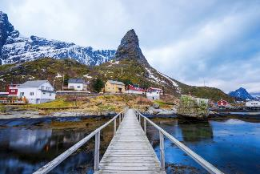
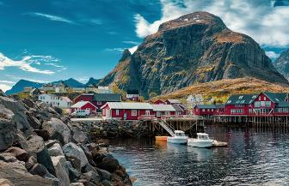
เที่ยง บริการอาหารกลางวัน ณ ภัตตาคาร
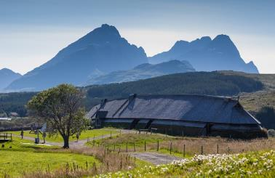
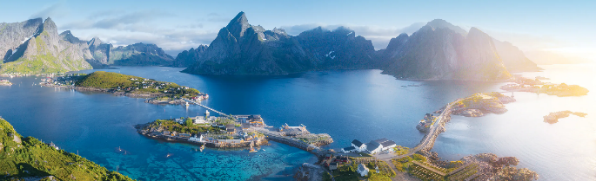
บ่าย นำท่านเดินทางสู่หมู่บ้านโอ (Å) ตั้งอยู่ที่ปลายด้านใต้สุดของ Moskenesøy และหมู่เกาะ Lofoten หมู่บ้านโอ เสมือน พิพิธภัณฑ์ ที่มีชีวิต กระท่อมของชาวประมง ตู้อบปลาแห้ง เป็นฉากโปสการ์ดที่วางจำหน่ายในร้านของที่ระลึก เป็นท่าเรือประมงที่สำคัญ (ปลามากกว่า 700,000 ตัวจะถูกแขวนไว้ให้แห้งที่นี่ทุกๆ ฤดูร้อน) จากนั้นเดินทางสู่ พิพิธภัณฑ์ไวกิ้ง (Viking Museum) ที่ใหญ่ที่สุดที่เคยขุดพบในโลกของชาวไวกิ้ง สัมผัสกลิ่นน้ำมันดินและควัน ศึกษาสถาปัตยกรรมและศิลปะและงานฝีมือ ตั้งอยู่บนฐานบ้านเรือนเก่าของชุมชนชาวไวกิ้งโบราณ นิทรรศการทางโบราณคดีของชาวไวกิ้งในอดีต ท่านจะได้เรียนรู้และเข้าใจถึงความเป็นมาของชาวไวกิ้งมากขึ้น ภายในตัวอาคารจะมีของใช้และอุปกรณ์ในการดำรงชีวิตของชาวไวกิ้งที่ขุดค้นพบเจอในบริเวณนี้และมีเครื่องแต่งตัวให้ท่านได้ทดลองสวมใส่และเก็บภาพเป็นที่ระลึก สมควรแก่เวลาเดินทางกลับสู่เมืองสโวแวร์ https://www.lofotr.no/en/lofotr-vikingmuseum/ จากนั้นเดินทางกลับสู่เมืองสโวแวร์
ที่พัก: THON HOTEL LOFOTEN / SVOLVAER หรือที่พักระดับใกล้เคียง
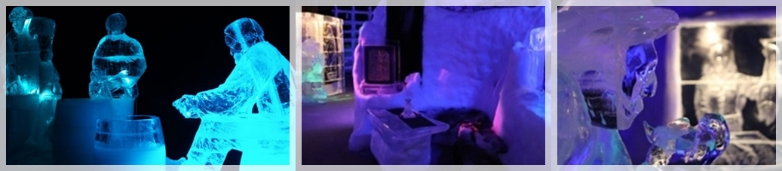
หลังอาหารนำท่านเข้าชมภายใน The Magic Ice Svolvaer บาร์น้ำแข็งและพิพิธภัณฑ์น้ำแข็งแกะสลักที่ใหญ่ที่สุดในโลกภายในแสดงออกถึงความผูกพันระหว่างมนุษย์กับธรรมชาติในรูปแบบที่ไม่เหมือนใคร ท่ามกลางความหนาวเย็นติดลบกว่า 10 องศา ท่านจะเห็นถึงความใสบริสุทธิ์และสวยงาม ตัวอาคารได้รับการออกแบบมาอย่างดี เขากับธีมแห่งโลกแห่งเวทมนตร์และความสนุกสนานที่ไม่เหมือนใคร เสมือนเรากำลังผจญภัยในเทพนิยายที่มีมนต์ขลังท่ามกลางหิมะและน้ำแข็งอันน่าพิศวง Magic Ice นำเสนอประสบการณ์มหัศจรรย์อย่างแท้จริง
วันที่หกของการเดินทาง (6) ฮาร์สตัด – หมู่เกาะโลโฟเทน – หมู่บ้านเฮนนิ่งสวา
ล่องเรือ RIB Boat(ชมฟาร์มปลาแซลมอน & จับปู “Brown Crab”) – ฮาร์สตัด
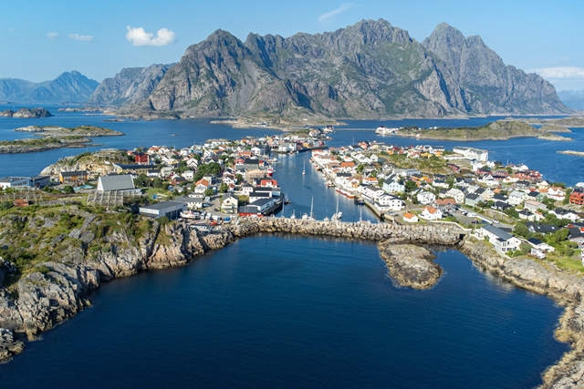
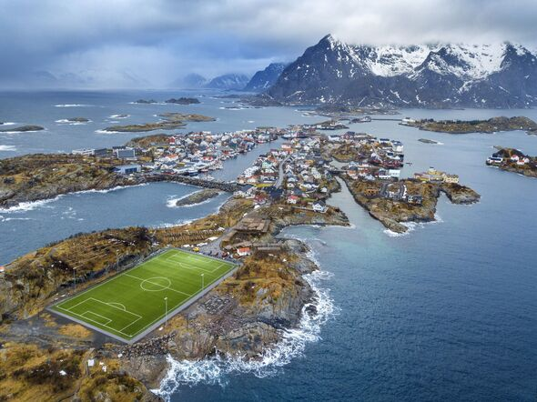
เช้า บริการอาหารเช้า ที่ห้องอาหารของโรงแรม
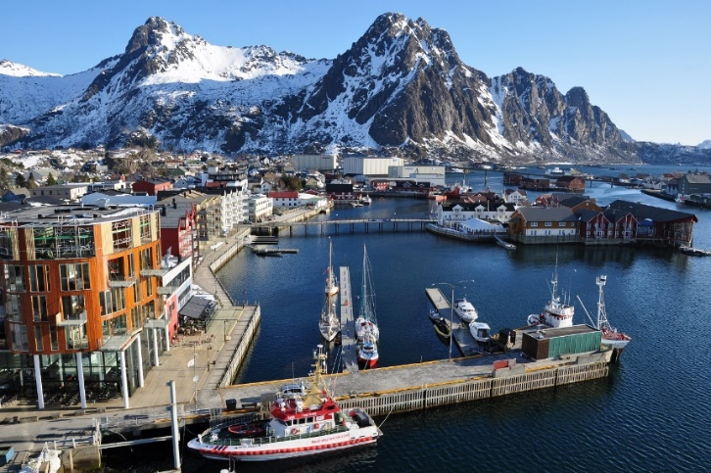
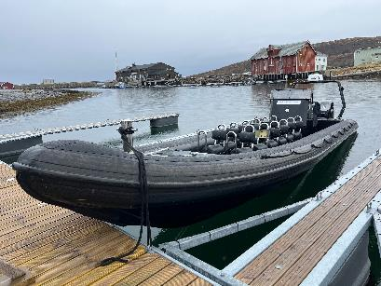
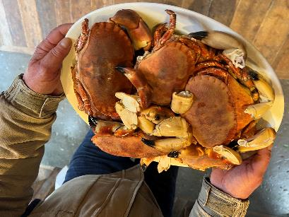
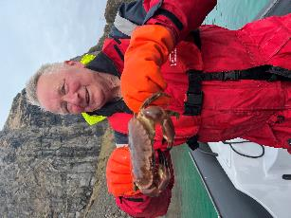
หลังอาหารเดินทางสู่เมือง ‘เฮนนิงสวาร์’ (Henningsvær) บนเกาะโลโฟเทน ตั้งอยู่ทางตะวันตกเฉียงเหนือ ของนอร์เวย์ ประกอบด้วยเกาะเล็กเกาะน้อยมากมายหลายเกาะ เชื่อมต่อกันด้วยถนนสาย E10 ภูมิประเทศเป็น ภูเขา หินแกรนิตสูงตระหง่านสลับเรียงรายริมทะเล มีผืนน้ำสีฟ้าคราม แซมด้วยบ้านชาวประมงสีแดงโดดเด่นอยู่กลางทะเลนอร์วีเจียนทำให้เกิดทัศนียภาพงดงามราวกับเมืองในเทพนิยาย เดินเล่นไปตามถนนแคบๆ และสัมผัสบรรยากาศเมืองเล็กๆ ที่อบอุ่น ซึ่งแต่ละฤดูกาลมีเสน่ห์เฉพาะตัว มีบ้านไม้เก่าๆ บูติกที่ไม่เหมือนใคร คาเฟ่ ร้านอาหาร และหอศิลป์ รายล้อมไปด้วยทะเลและภูเขาสูงชัน จะพบกับร้านค้าเล็กๆ หลายแห่ง เฮนนิงสวาร์เป็นศูนย์กลางของศิลปะและวัฒนธรรมที่เต็มไปด้วยช่างฝีมือที่มีความสามารถซึ่งสร้างสรรค์ผลิตภัณฑ์ที่สวยงามและใช้งานได้จริง จากนั้นนำท่านเดินทางสู่หมู่บ้านสแตมซุน (Stamsund) หมู่บ้านชาวประมงที่สวยงาม เป็นบริเวณที่มีการทำฟาร์มปลาแซลมอน(ในทะเล) จำนวนมาก นำท่านลงเรือ “RIB Boat” นำเที่ยวที่มีความปลอดภัยสูงขับและนำทางโดยไกด์ท้องถิ่นผู้ชำนาญเส้นทาง เข้าสู่บริเวณเขตฟยอร์ดตะวันตก “Vestfjorden” ที่ราบเรียบ ท่านจะได้เห็นวิธีการดักปู ของชาวนอร์เวย์ (Brown Crab) ที่มีอยู่ชุกชุมในบรเวณนี้ ให้ท่านเก็บภาพความประทับใจอย่างเต็มที่ ในบริเวณนี้
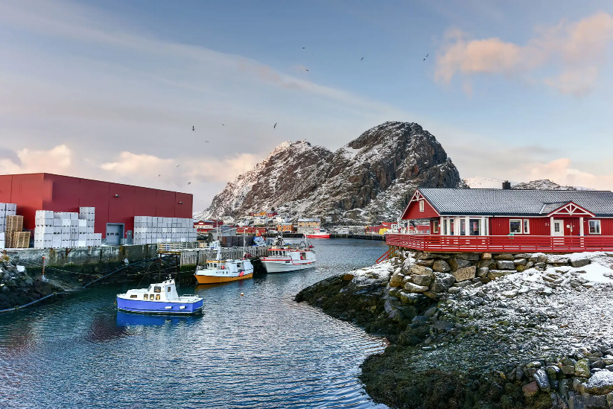
จะเป็นที่อยู่อาศัยของเหยี่ยวทะเลนกท้องถิ่นที่จับปลากินเป็นอาหาร ไกด์ท้องถิ่นจะสาทิตให้ท่านได้ชมช่วงเวลาที่นกเหยี่ยวโฉบลงจับเหยื่อ(ทุกท่านเตรียมกล้องให้พ้อม) จากนั้นไกด์ท้องถิ่นจะนำเรือเข้าสู่บริเวณกระชังเลี้ยงปลาแซลมอน สัตว์เศรษฐกิจที่สำคัญของประเทศนอร์เวย์ ที่ส่งออกขายไปทั่วโลก ให้ท่านได้เข้าใจถึงวิธีการเลี้ยงและการเพาะพันธุ์ ได้เวลาสมควรนำท่านล่องเรือเดินทางเข้าสู่ท่าเรือสแตมซุน
เที่ยง บริการอาหารกลางวัน ณ ภัตตาคาร พิเศษ...ให้ท่านได้ชมเนื้อปู “Brown Crab” ต้มสดๆ จากท้องทะเลพร้อมน้ำจิ้มรสเลิศ ***
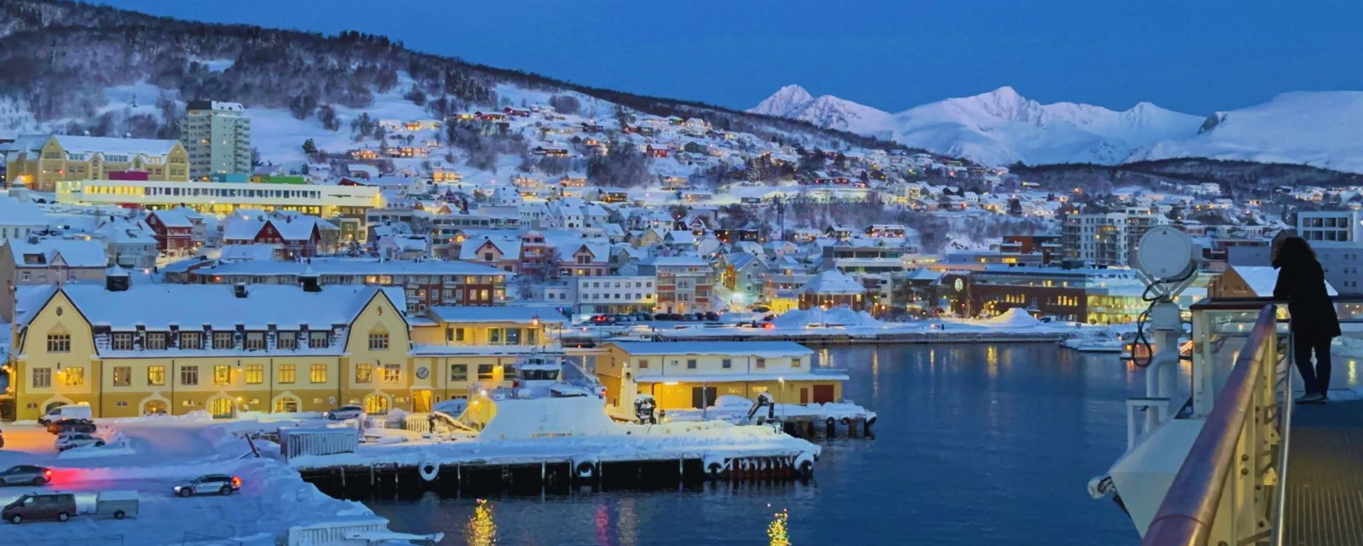
จากนั้นนำท่านออกเดินทางสู่เมืองฮาร์สตัด(Harstad) เป็นเมืองท่ามกลางทิวเขาริมชายฝั่งและฟยอร์ดบนเกาะฮินเนยยาในเทศมณฑลทรุมส์ เส้นทางมรดกของภูมิภาคที่เผยให้เห็นประวัติศาสตร์ของชาวไวกิ้ง โรงนาเก่าแก่ที่มีเสน่ห์ และประเพณีการทำอาหารอันยาวนาน สัมผัสความงดงามบรรยากาศของยามบ่ายของขั้วโลก ฮาร์สตัดเป็นเมืองที่ใหญ่เป็นอันดับสองในเทศมณฑลทรุมส์ โดยมีใจกลางเมืองที่เล็กกะทัดรัดที่หันหน้าออกไปรับกับทะเลนอร์เวย์ เดินท่องไปในตัวเมืองเพื่อชื่นชมหน้าอาคารมรดกสีสันสดใส พื้นที่แห่งนี้ขึ้นชื่อสำหรับปลาแซลมอนรมควันรสอร่อยและสตรอเบอร์รีสด
ค่ำ บริการอาหารค่ำ ณ ภัตตาคาร / นำท่านเข้าสู่ที่พัก
ที่พัก: SCANDIC HOTEL / หรือที่พักระดับใกล้เคียง
*** ในวันที่อากาศดีท่านอาจได้บเห็นปรากฏการณ์แสงเหนือ (Northern Lights) ในบริเวณโรงแรมที่พัก เนืองจากตั้งอยู่ในบริเวณเส้นอาร์ติด เซอร์เคิล (แสงเหนือเป็นปรากฏการณ์ทางธรรมชาติไม่สามารถกำหนดหรือทราบล่วงหน้าได้โอกาสที่จะได้เห็นขึ้นอยู่กับสภาพอากาศเป็นสำคัญ) ***

วันที่แปดของการเดินทาง (8) ฮาร์สตัด – บินภายในประเทศสู่กรุงออสโล – ชมเมือง
เช้า บริการอาหารเช้าแบบปิกนิก ระหว่างการเดินทาง
11.05 ออกเดินทางสู่ออสโล โดยสายการบินภายในประเทศ เที่ยวบินที่
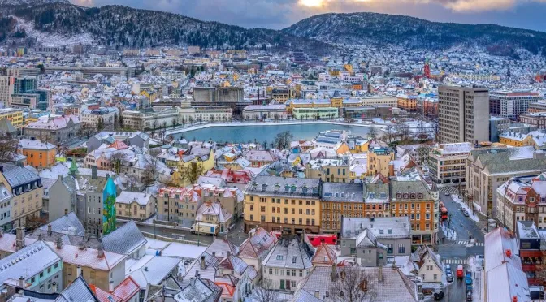
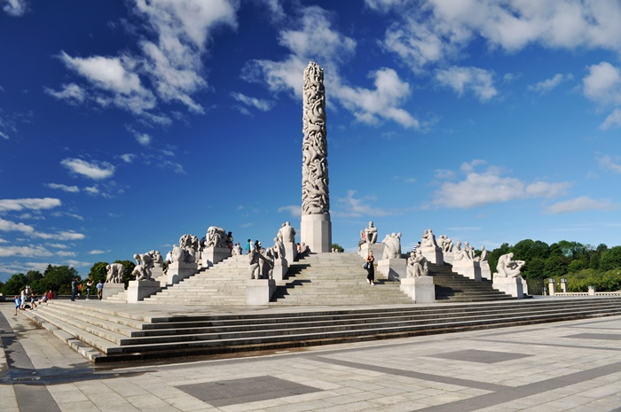
12.50 เดินทางถึงกรุงออสโล / นำเข้าตัวเมือง
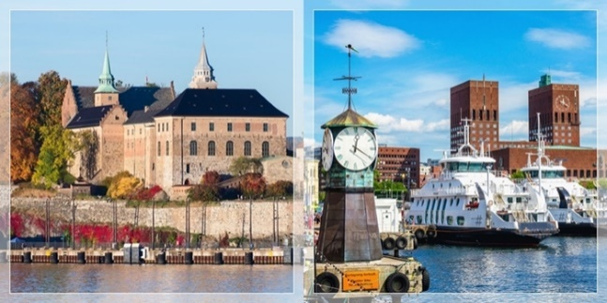
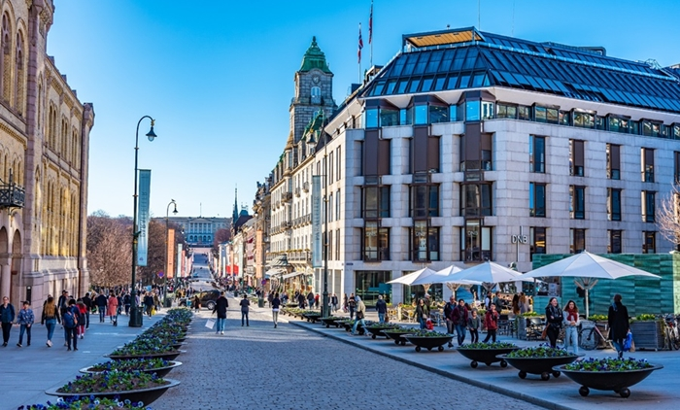
เที่ยง บริการอาหารกลางวัน ณ ภัตตาคาร
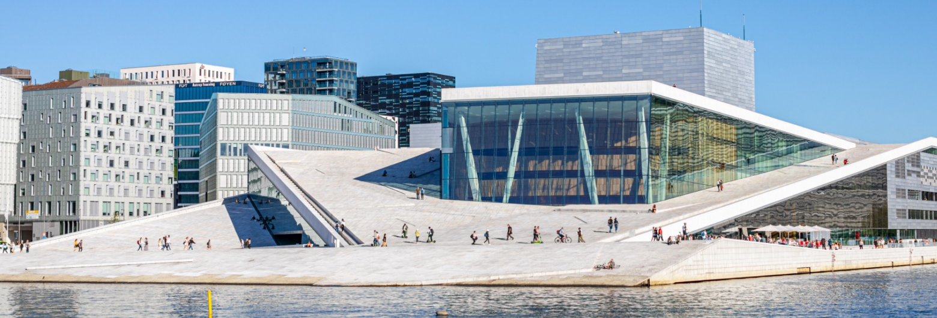
นำท่านเดินทางเข้าสู่ตัวเมืองออสโล นำท่านชม “กรุงออสโล” Oslo เมืองหลวงของนอร์เวย์ ผสมผสานความทันสมัยของเมืองและความงามตามธรรมชาติได้อย่างลงตัว เมืองออสโลมีการพัฒนาอย่างต่อเนื่อง เดินเล่นไปตามถนนและละแวกที่มีชีวิตชีวา เมืองนี้จึงเป็นเมืองที่มีประชากรมากที่สุดในนอร์เวย์ เป็นศูนย์กลางทางการเมือง เศรษฐกิจ และวัฒนธรรมของประเทศ นำท่านเข้าชมสวนประติมากรรมวิเกลันด์ ซึ่งเป็นสวนประติมากรรมที่ใหญ่ที่สุดในโลกที่สร้างโดยศิลปินเพียงคนเดียว โดยมีประติมากรรมมากกว่า 200 ชิ้นที่ทำจากบรอนซ์ หินแกรนิต และเหล็กดัด โดย Gustav Vigeland ชมเมืองออสโล เมืองหลวงแสนสวยของประเทศนอร์เวย์ ใจกลางเมืองมีขนาดกะทัดรัดและสามารถเดินได้ มีอาคารเก่าแก่ สถาปัตยกรรมสมัยใหม่ และพื้นที่ริมน้ำที่ได้รับการปรับปรุงใหม่ครั้งใหญ่ในช่วงไม่กี่ปีที่ผ่านมา พบทุกสิ่งตั้งแต่สถาปัตยกรรมและ
พิพิธภัณฑ์ระดับโลกไปจนถึงบาร์ฮิปๆ ร้านค้า และคาเฟ่แต่ละเขตมีเสน่ห์เฉพาะตัว นำท่านชมวิวทิวทัศน์ย่านเอเคอร์บรูค (Aker Brygge) ย่านช้อปปิ้งข้างท่าเรือเป็นที่นิยมแห่งหนึ่งของนักท่องเที่ยว และที่ตั้งของศาลาว่าการ (Town Hall) แนวอาร์ตเดคโคสถาปัตยกรรมที่ดูทันสมัย ประดับไปด้วยน้ำพุ สวน และประติมากรรมเติมแต่งให้ดูกลมกลืนใกล้กันเป็น The Nobel Peace Centre สถานที่ ที่มีการจัดแสดงเกี่ยวกับผู้ที่ได้รับรางวัลอันทรงเกียรติ และไกลออกไปคือโรงโอเปร่า ที่ถูกสร้างขึ้นมาใหม่ด้วยแนวคิดสถาปัตยกรรมร่วมสมัย ผ่านชมโบสถ์โดมคาทีดราล ตึกรัฐสภา พระราชวังราชวงศ์นอร์เวย์ จากนั้นอิสระทุกท่านช้อปปิ้งตามอัธยาศัยใน “ย่านคาร์ล โจฮัน เกต” (Karl Johans Gate) ย่านการค้าที่ใหญ่ที่สุดในประเทศนอร์เวย์
ค่ำ บริการอาหารมื้อค่ำ ณ ภัตตาคาร
พักที่: RADISSON BLU PARK HOTEL หรือที่พักระดับใกล้เคียง
วันที่เก้าของการเดินทาง (9) สนามบินออสโล – สนามบินสุวรรณภูมิ
เช้า บริการอาหารเช้า ณ ห้องอาหารของโรงแรม / ได้เวลาอันสมควร นำท่านเดินทางสู่ สนามบินออสโล
13.30 ออกเดินทางสู่ สนามบินสุวรรณภูมิ โดยสายการบินไทย แอร์เวย์ เที่ยวบินที่ TG 955
วันที่สิบของการเดินทาง (10) สนามบินสุวรรณภูมิ
06.20 เดินทางถึง สนามบินสุวรรณภูมิ โดยสวัสดิภาพ พร้อมความประทับใจ
**************************** Magic of The North 2026-2027 ****************************
*** หมายเหตุ...โปรแกรมการเดินทางอาจเปลี่ยนแปลงได้ตามความเหมาะสม เนื่องจากสภาพ ลม ฟ้า อากาศ การจราจร การล่าช้าของสายการบิน และสถานการณ์ในต่างประเทศที่ทางคณะเดินทางในขณะนั้น เพื่อความเหมาะ และความปลอดภัยในการเดินทาง บริษัทฯ ได้มอบหมายให้ หัวหน้าทัวร์ผู้นำทัวร์ มีอำนาจตัดสินใจ ณ ขณะนั้นทั้งนี้การตัดสินใจ จะคำนึงถึงความเป็นไปได้ ความเหมาะสม และผลประโยชน์ของหมู่คณะเป็นสำคัญ

อัตราค่าบริการ * รวมค่าวีซ่า * น้ำดื่มบริการบนรถ
กำหนดการเดินทาง | ผู้ใหญ่  พักห้องละ 2 ท่าน | เด็กอายุต่ำกว่า 12 ปี  พักกับผู้ใหญ่ 1 ท่าน | เด็กอายุต่ำกว่า 12 ปี  พักกับผู้ใหญ่ 2 ท่าน  (เสริมเตียง) | พักเดี่ยว  เพิ่มท่านละ
04 – 13 ธ.ค.69 | 185,900 | 185,900 | 185,900 | 45,900
25 ธ.ค.69 – 03 ม.ค.70  “เทศก่ลปีใหม่ 2570” | 189,900 | 189,900 | 189,900 | 45,900
22 – 31 ม.ค.70 | 185,900 | 185,900 | 185,900 | 45,900
12 – 21 ก.พ.70 | 185,900 | 185,900 | 185,900 | 45,900
12 – 21 มี.ค.70 | 185,900 | 185,900 | 185,900 | 45,900
19 – 28 มี.ค.70 | 185,900 | 185,900 | 185,900 | 45,900
* ท่านใดต้องการเดินทางด้วยที่นั่งชั้นธุรกิจราคาพิเศษ กรุณาติดต่อเจ้าหน้าที่ฝ่ายขาย
* กรุณาสำรองที่นั่งล่องหน้าอย่างน้อย 60 วัน เพื่อความสะดวกในการยื่นวีซ่า

อัตราค่าบริการนี้รวม
1. ค่าตั๋วเครื่องบินไป-กลับ กรุงเทพฯ – ออสโล – กรุงเทพฯ (รวมไฟล์ภายในประเทศสองเที่ยวบิน)
2. ค่ารถปรับอากาศนำเที่ยวตามระบุไว้ในรายการ พร้อมคนขับรถที่ชำนาญเส้นทาง กฎหมายในยุโรปไม่อนุญาตให้คนขับรถเกิน 12 ช.ม./วัน
3. โรงแรมที่พักตามระบุหรือเทียบเท่าในระดับเดียวกัน โรงแรมส่วนใหญ่ในสวิตเซอร์แลนด์จะไม่มีเครื่องปรับอากาศ เนื่องจากอยู่ในแถบที่มีอุณหภูมิต่ำและราคาโรงแรมจะปรับขึ้น 3-4 เท่าตัว หากวันเข้าพักตรงกับงานเทศกาลเทรดแฟร์หรือการประชุมต่างๆ อันเป็นผลที่ทำให้ต้องมีการปรับเปลี่ยนย้ายเมือง โดยคำนึงถึงความเหมาะสมเป็นหลัก
4. ค่าอาหารที่ระบุในรายการ ให้ท่านได้เลิศรสกับอาหารท้องถิ่นในแต่ละประเทศ
5. ค่าบริการนำทัวร์โดยหัวหน้าทัวร์ผู้มีประสบการณ์นำเที่ยวให้ความรู้ และคอยดูแลอำนวยความสะดวกตลอดการเดินทาง
6. ค่าประกันสุขภาพและการเกิดอุบัติเหตุในการเดินทางวงเงินท่านละ 1,000,000 บาท (ตามเงื่อนไขกรมธรรม์)
7. ค่าธรรมเนียมในการยื่นวีซ่ายุโรปหรือกลุ่มเชงเก้นวีซ่า และค่าธรรมเนียมวีซ่า ทางสถานทูตไม่คืนให้ท่านไม่ว่าท่านจะผ่านการพิจารณาหรือไม่ก็ตาม
9. น้ำดื่มบนรถโค้ชวันละ 1 ขวด
อัตราค่าบริการนี้ไม่รวม
1. ค่าภาษีมูลค่าเพิ่ม 7 % และค่าภาษีหัก ณ ที่จ่าย 3 %
2. ค่าใช้จ่ายส่วนตัว อาทิ ค่าโทรศัพท์, ค่าซักรีด, ค่าเครื่องดื่มและอาหารนอกเหนือจากที่ระบุในรายการ
3. ค่าผกผันของภาษีน้ำมันที่ทางสายการบินแจ้งเปลี่ยนแปลงกะทันหัน
4. ค่าทิปพนักงานขับรถและบริกรตลอดการเดินทาง วันละ 3 ยูโร 8 วัน (ท่านละ 24 ยูโร)
5. ทิปหัวหน้าทัวร์ วันละ 100 บาท ต่อท่านต่อวัน (1,000 บาท หากท่านประทับใจในการบริการ)
6. ค่าธรรมเนียมการเลื่อนตั๋วขากลับ(กรณีอยู่ต่อ)
เงื่อนไขการสำรองที่นั่ง และการชำระเงิน
1. กรุณาจองล่วงหน้าพร้อมชำระงวดแรก 80,000 บาท เมื่อจอง พร้อมส่งสำเนาหน้าหนังสือเดินทาง (Passport) มายังบริษัท และค่าใช้จ่ายส่วนที่เหลือกรุณาชำระก่อนการเดินทางไม่น้อยกว่า 20 วัน มิฉะนั้นจะถือว่าท่านยกเลิกการเดินทาง
2. เนื่องจากรายการทัวร์นี้เป็นแบบเหมาจ่ายเบ็ดเสร็จ หากท่านสละสิทธิ์การใช้บริการใดๆตามรายการ หรือถูกปฏิเสธการเข้า และออกประเทศไม่ว่าในกรณีใดก็ตาม บริษัทฯ ขอสงวนสิทธิ์ไม่คืนเงินในทุกกรณี
3. บริษัทฯ ขอสงวนสิทธิ์ยกเลิกการเดินทางก่อนล่วงหน้า 2 วัน ซึ่งจะเกิดขึ้นได้ก็ต่อเมื่อไม่สามารถทำกรุ๊ปได้อย่างน้อย 6 ท่าน หรือ ผู้ร่วมเดินทางในคณะไม่ผ่านการพิจารณาวีซ่าและผลตรวจโควิด-19 เป็นบวก ทำให้ผู้เดินทางในคณะไม่ครบ 6 ท่าน ซึ่งในกรณีนี้ ทางบริษัทฯ ยินดีคืนเงินให้ทั้งหมดหลังหักค่าธรรมเนียมวีซ่าเชงเก้น และค่าบริการในการยื่นวีซ่า
4. บริษัทฯ ขอสงวนสิทธิ์ที่จะเปลี่ยนแปลงรายละเอียดบางประการในทัวร์นี้ เมื่อเกิดเหตุจำเป็น สุดวิสัย จนไม่อาจแก้ไขได้ และจะไม่รับผิดชอบใดๆ ในกรณีที่สูญหาย สูญเสียหรือได้รับบาดเจ็บ ที่นอกเหนือความ รับผิดชอบของหัวหน้าทัวร์และเหตุสุดวิสัยบางประการเช่น การนัดหยุดงาน ภัยธรรมชาติ การจลาจล ต่างๆ
5. เมื่อท่านได้ชำระเงินมัดจำหรือทั้งหมด ไม่ว่าจะเป็นการชำระผ่านตัวแทนของบริษัทฯ หรือชำระโดยตรงกับทางบริษัทฯ ทางบริษัทฯ จะขอถือว่าท่านรับทราบและยอมรับในเงื่อนไขต่างๆของบริษัทฯ ที่ได้ระบุไว้โดยทั้งหมด
หมายเหตุ
1. บริษัทฯ จะทำการยื่นวีซ่าของท่านก็ต่อเมื่อ ได้รับคิวการตอบรับจากทางสถานทูต เนื่องจากบริษัทฯ จะต้องใช้เอกสารต่างๆที่สำคัญในการยื่นวีซ่า อาทิ ตั๋วเครี่องบิน ห้องพักที่คอนเฟิร์มมาจากทางยุโรป ประกันการเดินทาง ฯลฯ
2. หากในช่วงที่ท่านเดินทางคิววีซ่ากรุ๊ปในการยื่นวีซ่าเต็ม ทางบริษัทต้องขอสงวนสิทธิ์ในการยื่นวีซ่าเดี่ยว ซึ่งทางท่านจะต้องเดินทางมายื่นวีซ่าด้วยตัวเอง ตามวัน และเวลานัดหมายจากทางสถานทูต โดยมีเจ้าหน้าที่ของบริษัทคอยดูแล และอำนวยความสะดวก
3. เอกสารต่างๆที่ใช้ในการยื่นวีซ่าท่องเที่ยวทวีปยุโรป ทางสถานทูตเป็นผู้กำหนดออกมา มิใช่บริษัททัวร์เป็นผู้กำหนด ท่านที่มีความประสงค์จะยื่นวีซ่าท่องเที่ยวทวีปยุโรป กรุณาจัดเตรียมเอกสารให้ถูกต้อง และครบถ้วนตามที่สถานทูตต้องการ เพราะจะมีผลต่อการพิจารณาวีซ่าของท่าน บริษัททัวร์เป็นแต่เพียงตัวกลาง และอำนวยความสะดวกในการยื่นวีซ่าเท่านั้น มิได้เป็นผู้พิจารณาว่าวีซ่าให้กับทางท่าน
4. กรณีวีซ่าที่ท่านยื่นไม่ผ่านการพิจารณา และคณะสามารถออกเดินทางได้ ท่านจะต้องเสียค่าใช้จ่ายจริงที่เกิดขึ้นดังต่อไปนี้
- ค่าธรรมเนียมการยื่นวีซ่าและค่าดำเนินการ ทางสถานทูตจะไม่คืนค่าธรรมเนียมใดๆทั้งสิ้นแม้ว่าจะผ่านหรือไม่ผ่านการพิจารณา
- ค่ามัดจำตั๋วเครื่องบิน หรือตั๋วเครื่องบินที่ออกมาจริง ณ วันยื่นวีซ่า ซึ่งตั๋วเป็นเอกสารที่สำคัญในการยื่นวีซ่า หากท่านไม่ผ่านการพิจารณา ตั๋วเครื่องบินถ้าออกตั๋วมาแล้วจะต้องทำการ REFUND โดยจะมีค่าธรรมเนียมที่ท่านต้องถูกหักบางส่วน และส่วนที่เหลือจะคืนให้ท่านภายใน 45-60 วัน (ตามกฎของแต่ละสายการบิน) ถ้ายังไม่ออกตั๋วท่านจะเสียแต่ค่ามัดจำตั๋วตามจริงเท่านั้น
- ค่าห้องพักในทวีปยุโรป ถ้าคณะออกเดินทางได้ และท่านไม่ผ่านการพิจารณาวีซ่า ตามกฎท่านจะต้องโดนค่าห้องพักของการเดินทางหากท่านไม่ปรากฏตัวตามวันที่เข้าพัก ทางโรงแรมจะต้องยึดค่าห้อง 100% ในทันที ทางบริษัทจะแจ้งให้ท่านทราบ และมีเอกสารชี้แจงให้ท่านเข้าใจ
5. หากท่านผ่านการพิจารณาวีซ่า แล้วยกเลิกการเดินทางทางบริษัทขอสงวนสิทธิ์ในการยึดค่าใช้จ่ายทั้งหมด 100%
6. ทางบริษัทเริ่มต้น และจบ การบริการ ที่สนามบินสุวรรณภูมิ กรณีท่านเดินทางมาจากต่างจังหวัด หรือต่างประเทศ และจะสำรองตั๋วเครื่องบิน หรือพาหนะอย่างหนึ่งอย่างใดที่ใช้ในการเดินทางมาสนามบิน ทางบริษัทจะไม่รับผิดชอบค่าใช้จ่ายในส่วนนี้ เพราะเป็นค่าใช้จ่ายที่นอกเหนือจากโปรแกรมการเดินทางของบริษัท ฉะนั้นท่านควรจะให้กรุ๊ป FINAL 100% ก่อนที่จะสำรองยานพาหนะ
เงื่อนไขการยกเลิก
1. ยกเลิกก่อนการเดินทาง 40 วัน - คืนค่าใช้จ่ายทั้งหมด ยกเว้นกรุ๊ปที่เดินทางช่วงวันหยุด หรือเงินค่ามัดจำที่ต้องการันตีที่นั่งกับสายการบิน หรือ กรุ๊ปที่มีการการันตีค่ามัดจำที่พักโดยตรงหรือโดยการผ่านตัวแทนในประเทศ หรือต่างประเทศและไม่อาจขอคืนเงินได้ (ค่าใช้จ่ายตามความเป็นจริง)
2. ยกเลิกก่อนการเดินทาง 20 – 39 วันขึ้นไป – เก็บค่าใช้จ่าย 50 % ของราคาทัวร์
3. ยกเลิกก่อนการเดินทาง 1 – 19 วัน – เก็บค่าบริการทั้งหมด 100 %
เอกสารที่ใช้ประกอบในการยื่นวีซ่า
(ต้องมาโชว์ตัวที่สถานทูตพร้อมสแกนนิ้วมือทุกท่าน)
• หนังสือเดินทาง (ตัวจริง) ที่เหลืออายุใช้งานไม่ต่ำกว่า 6 เดือน และมีหน้าหนังสือเดินทางว่างอย่างน้อย 3 หน้า
• รูปถ่ายสี ฉากหลังเป็นสีขาวเท่านั้น ขนาด 1.5 x 2 นิ้ว จำนวน 3 รูป (ต้องถ่ายไว้ไม่เกิน 6 เดือน) หน้าตรง ไม่สวมแว่นตา ไม่ยิ้มเห็นฟัน ขึ้นอยู่กับประเทศที่จะเดินทาง
• หลักฐานแสดงสถานะการทำงาน 1 ชุด
*** กรณีค้าขาย/เจ้าของกิจการ: หลักฐานทางการค้า เช่น สำเนาใบรับรองจากกระทรวงพาณิชย์หรือใบทะเบียนการค้าที่มีชื่อผู้เดินทาง หรือหรือหนังสือรับรองบริษัทฯ อายุย้อนหลังไม่เกิน 3 เดือน (นับจากวันที่จะยื่นวีซ่า)
*** กรณีพนักงานและผู้ถือหุ้น: หนังสือรับรองการทำงาน (ตัวจริง)เป็นภาษาอังกฤษ ระบุตำแหน่ง เงินเดือน และวันเริ่มงาน พร้อมสลิปเงินเดือน ย้อนหลัง 3 เดือน อายุย้อนหลังไม่เกิน 1 เดือน (นับจากวันที่จะยื่นวีซ่า)
*** กรณีข้าราชการ: หนังสือรับรองจากต้นสังกัด (ตัวจริง) เป็นภาษาอังกฤษ ระบุตำแหน่ง เงินเดือน และวันเริ่มงานพร้อมสลิปเงินเดือนย้อนหลัง 3 เดือน อายุย้อนหลังไม่เกิน 1 เดือน (นับจากเดือนที่จะเดินทาง)
*** กรณีนักเรียนและนักศึกษา: หนังสือรับรองการเป็นนักเรียนหรือนักศึกษา (ตัวจริง) เป็นภาษาอังกฤษจากสถาบันที่ศึกษาอยู่ อายุย้อนหลังไม่เกิน 1 เดือน (นับจากวันที่จะยื่นวีซ่า)
• หนังสือแสดงการเคลื่อนไหวทางบัญชี (Bank Statement) (ตัวจริง) ของบัญชีออมทรัพย์ ย้อนหลัง 6 เดือน โดยต้องมีเลขที่บัญชีระบุอยู่ทุกหน้า (สถานทูตพิจารณาบัญชีออมทรัพย์เป็นอันดับแรก) แต่ในกรณีที่ยอดเงินในบัญชีออมทรัพย์ไม่ถึง 6 หลัก สามารถแนบ Statement สมุดบัญชีฝากประจำเพิ่มเติมในการยื่นได้) (สถานทูตไม่รับบัญชีกระแสรายวัน)
• หนังสือรับรองจากธนาคาร (สถานทูตพิจารณาบัญชีออมทรัพย์เป็นอันดับแรก) ในการออกจดหมายรับรองกรุณาระบุคำว่า TO WHOM IT MAY CONCERN แทนการใช้ชื่อแต่ละสถานทูต (เนื่องจากประเทศในยุโรปเข้าร่วมกลุ่มยูโรโซน) กรุณาสะกดชื่อให้ตรงกับหน้าพาสปอร์ต และหมายเลขบัญชีเล่มเดียวกับ Statement ที่ท่านจะใช้ยื่นวีซ่า (ใช้เวลาดำเนินการขอประมาณ 3-5 วันทำการ) โดยต้องทำแยกกัน ระบุตามชื่อผู้เดินทาง 1 ท่าน / 1 ฉบับ (ตัวจริง /ไม่สามารถถ่ายเอกสารได้)
***ในกรณีเป็น บิดา/มารดา/บุตร, สามี/ภรรยา และญาติ (สามารถรับรองค่าใช้จ่ายให้กันได้) ***
• กรณีเด็กอายุต่ำกว่า 20 ปีบริบูรณ์ หากเด็กไม่ได้เดินทางกับบิดา / มารดาคนใดคนหนึ่ง หรือบิดามารดาไม่ได้เดินทางทั้งสองคน ต้องมีจดหมายยินยอมให้เดินทางไปต่าง ประเทศจากบิดา & มารดา ซึ่งจดหมายต้องออกโดยที่ว่าการอำเภอ โดยระบุประเทศและวันเดินทาง (ตัวจริง)
• สำเนาบัตรประชาชน / สำเนาทะเบียนบ้าน อย่างละ 1 ชุด / สำเนาสูติบัตร 1 ชุด (กรณีอายุต่ำกว่า 20 ปี)
• สำเนาทะเบียนสมรส / สำเนาทะเบียนหย่า / สำเนาใบมรณะบัตร (กรณีหม้าย) / สำเนาใบเปลี่ยนชื่อ-สกุล อย่างละ 1 ชุด (ถ้ามี)
*** กรณีที่สถานทูตมีการเรียกสัมภาษณ์ กรุณาเตรียมเอกสารตัวจริงทั้งหมด ไปในวันนัดสัมภาษณ์ด้วย ***
*** สถานทูตอาจมีการขอเอกสารอย่างอื่นเพิ่มเติม ตามดุลพินิจของสถานทูต อย่างกะทันหัน จึงขอความกรุณาเตรียมเอกสารเพิ่มเติมให้ครบถ้วน ตามที่สถานทูตขอ เพื่อความสะดวกในการพิจารณาอนุมัติ ออกวีซ่าสำหรับสถานทูต ***
• การบิดเบือนข้อเท็จจริงประการใดก็ตามอาจจะถูกระงับมิให้เดินทางเข้าประเทศในกลุ่มเชงเก้นเป็นการถาวร และถึงแม้ว่าท่านจะถูกปฏิเสธวีซ่าสถานทูตไม่คืนค่าธรรมเนียมที่ได้ชำระไปแล้วและหากต้องการขอยื่นคำร้องใหม่ก็ต้องชำระค่าธรรมเนียมใหม่ทุกครั้ง
• หากสถานทูตมีการสุ่มเรียกสัมภาษณ์บางท่าน ทางบริษัทฯขอความร่วมมือในการเชิญท่านไปสัมภาษณ์ตามนัดหมายและโปรดแต่งกายสุภาพ ทั้งนี้ทางบริษัทฯ จะส่งเจ้าหน้าที่ไปอำนวยความสะดวก และประสานงานตลอดเวลาและหากสถานทูตขอเอกสารเพิ่มเติมทางบริษัทใคร่ขอรบกวนท่านจัดส่งเอกสารดังกล่าวเช่นกัน
• กรณีที่ท่านยกเลิกการเดินทางภายหลังจากได้วีซ่าแล้ว ทางบริษัทฯขอสงวนสิทธิ์ในการแจ้งสถานทูตยกเลิกวีซ่า
ของท่าน เนื่องจากการขอวีซ่าในแต่ละประเทศจะถูกบันทึกไว้เป็นสถิติในนามของบริษัทฯ
• ทางสถานทูตจะรับพิจารณาเฉพาะท่านที่มีเอกสารพร้อมและมีความประสงค์ที่จะเดินทางไปท่องเที่ยวยังประเทศตามที่ระบุเท่านั้น การปฏิเสธวีซ่าอันเนื่องมาจากหลักฐานในการขอยื่นวีซ่าปลอมหรือผิดวัตถุประสงค์ในการยื่นขอวีซ่าท่องเที่ยว ทางบริษัทฯ ขอสงวนสิทธิ์ในการคืนเงิน โดยจะหักค่าใช้จ่ายที่เกิดขึ้นจริงและจะคืนให้ท่านหลังจากทัวร์ออกเดินทางภายใน 30 วัน โปรแกรมการเดินทางอาจเปลี่ยนแปลงได้ตามความเหมาะสม ทั้งนี้จะคำนึงถึงประโยชน์และความปลอดภัยของผู้เดินทางเป็นหลัก

